本网-综合资讯

保护蜀道古柏，守护千年绿色
——剑阁县剑门关镇古柏保护宣传进校园
古柏是森林资源中的瑰宝，是大自然留给我们的宝贵财富，是中华民族灿烂文化的重要组成部分。为进一步加强古柏保护宣传工作，剑阁县剑门关镇联合剑门派出所在剑门关小学开展了古柏保护宣传进校园活动，全校师生近千人参加活动。
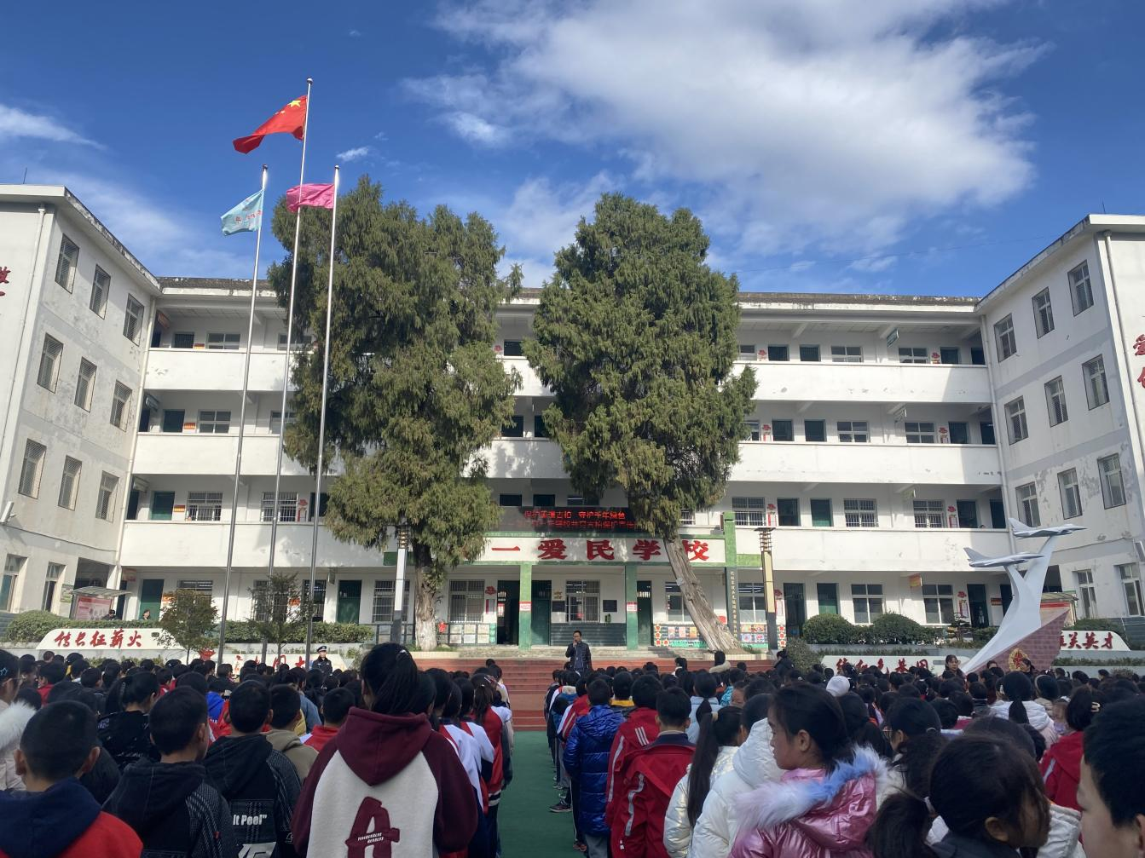
活动中，在场干部和民警分别向学生们详细介绍了什么是古树名木、古柏有什么价值、保护古柏的意义，向全校师生讲解了保护古柏的重要性，并通过有奖问答与学生们互动。
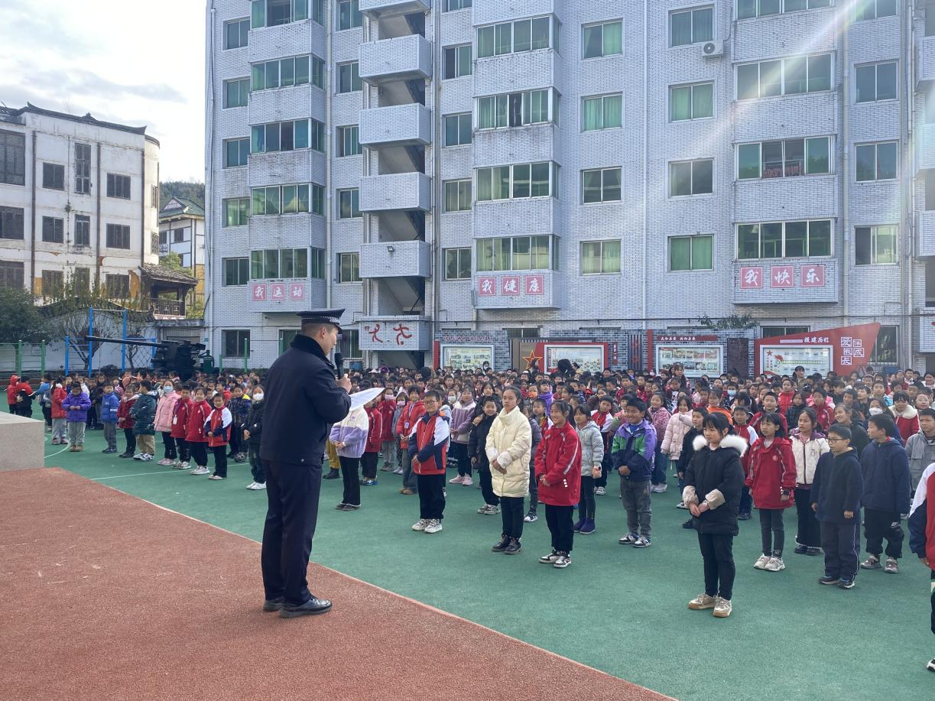
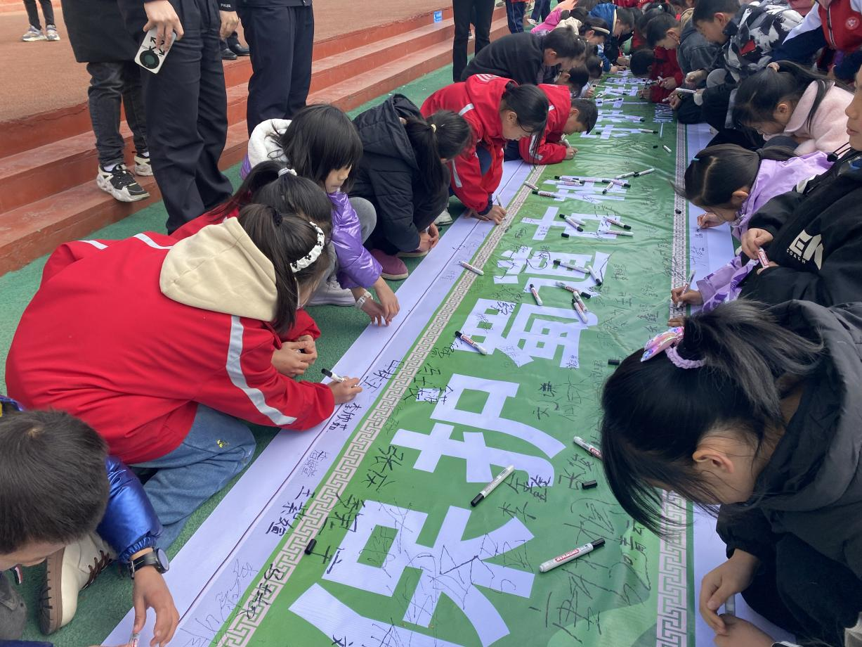
随后，同学们在“保护蜀道古柏，守护千年绿色”的横幅上庄重地签下自己的名字，并纷纷表示今后要提高古柏保护意识，自觉爱护古树名木，自觉抵制破坏行为，争当古树名木保护的宣传者、守护者，同时号召身边亲友家长爱柏护柏。
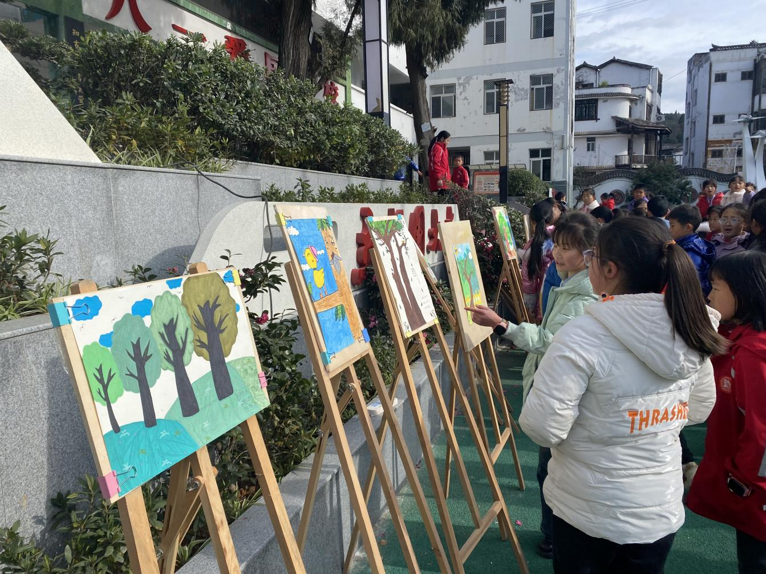
活动现场还对“我为古柏画幅画”的优秀作品进行了展出。
“这次的宣传活动让我们意识到了古柏保护的重要性，今后我们要像保护大熊猫一样保护古柏。”剑门关小学四年级学生魏子涵说。
罗琴是剑门关小学的一名教师，同时也是剑门关镇“一树一专班”包树党员，提及古柏保护她表示，“古柏是历史，是财富，是活文物，保护好古柏是我们的责任。作为教师，要当好保护古柏的实践者与志愿者。同时，结合开学第一课做好学生爱护环境，爱护古柏的思想教育工作，增强孩子们的环保意识，倡导他们从身边小事做起。”
通过开展宣传活动，参与师生进一步认识到了古树名木在生态文明建设和经济社会发展中的重要作用，更加深刻理解了蕴含在“绿水青山就是金山银山”中的生态文明发展内涵。同时也通过“家校共育”的方式让广大师生将爱护古柏、保护生态环境的意识传递到每个家庭，在全镇更广范围营造出人人爱古柏、人人护古柏的浓厚氛围。
剑门关镇党委书记王振洲介绍，下一步，全镇将继续在古柏保护宣传上发力，采取“线上+线下”“集中+入户”等方式，全方位、多维度、针对性面向不同社会群体，开展形式多样、内容丰富的宣传活动。同时始终坚持牢记嘱托走在前，坚定贯彻落实县委、县政府保护古柏工作部署要求，从严落实“一树一专班”制度，精心开展宣传活动、精准确定包保人员、精细落实古柏保护，共同守护蜀道上的千年苍翠古柏。
（龙倩）

